松韵易班网络工作室部门述职答辩圆满落幕

6月29日上午九点，资生院松韵易班网络工作室2018-2019年部门述职答辩活动在生物楼101顺利举行。工作室全体成员到场参加述职答辩活动。本次述职答辩活动中，各部门展示了一年来的工作成果，更好地展现了工作室一年来的成长。

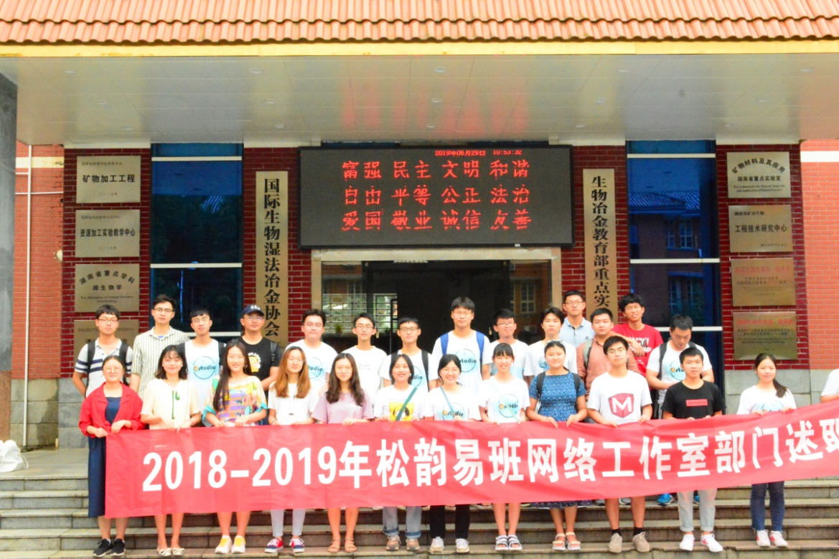

活动伊始，各部门成员上台抽签确定述职答辩顺序。在办公室部长李俊志的主持下，述职答辩正式开始。首先进行答辩的是编辑部部长张恒，他从部门介绍、部门工作以及部门宣传等方面，对于编辑部一年来的工作进行了总结以及成果展示。在述职答辩期间，林坤主任对每个部门的答辩都分别进行了点评，对于优点提出表扬，并指出缺点及不足。答辩最后，林坤主任和运营部部长李峥峥就工作室各部门下一步的分组工作以及工作方向进行了讨论，表达了将工作更加细致的分配到个人的建议。

接下来是颁奖环节。各部门两名成员对述职答辩内容进行打分。去掉最高分和最低分后的平均成绩为评选标准。打分结果为记者团获得明星部门称号，运营部和编辑部获得优秀部门称号。由林坤主任为明星部门颁奖。然后是颁发聘书环节，林坤主任向17级各部门负责人颁发工作室聘书。

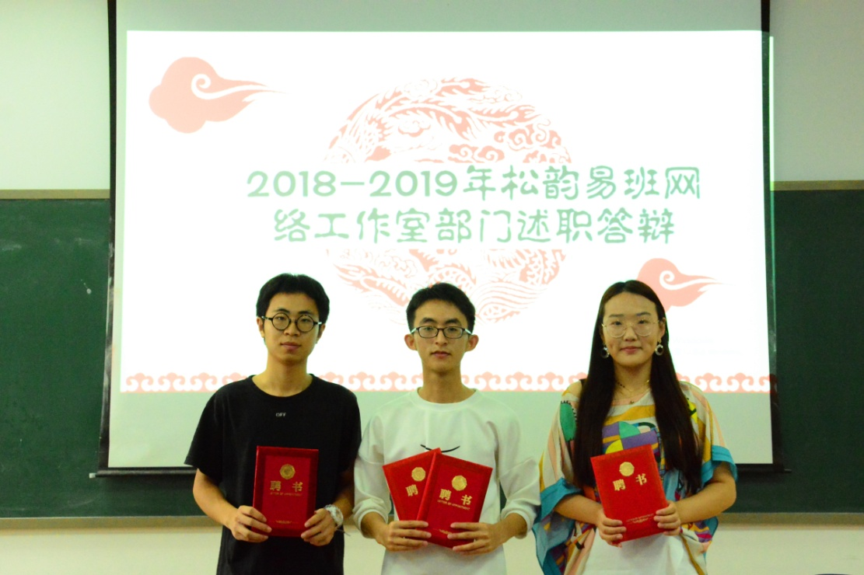

最后，林坤主任向大家分享自己在工作室中的工作经历与经验，对工作室一年的工作成果进行了肯定与总结，并表达了对下一步工作的建议和期待。活动结束，大家合影留念。

本次活动见证了松韵易班网络工作室一年来的成长，更好地促进了工作室的进步和发展，展现了工作室的凝聚力和团结精神。工作室在每一个人的努力下，前途光明，走向更长更远的路。未来，我们在路上。